#### CLI - TRAZABILIDAD

*Módulo Costeo Bayer – Manual de Usuario*

VERSIÓN 3.0

Historial de las Revisiones

|  |  |  |  |
| --- | --- | --- | --- |
| **Fecha** | **Versión** | **Descripción** | **Autor** |
| 16/05/2019 | 2.0 | Elaboración del Documento | M. Idrogo |
| 26/06/2019 | 3.0 | Modificación de documento | R. Tapia |

Historial de Observaciones

|  |  |  |
| --- | --- | --- |
| **Fecha** | **Versión** | **Observaciones** |
|  |  |  |
|  |  |  |
|  |  |  |
|  |  |  |

**Módulo COSTEO BAYER**

El módulo de Costeo Bayer, ha sido elaborado con el fin de poder realizar cálculos en automático de los gastos y costos sobre los cuales se incurren al momento de hacer una importación.

Con el fin de reducir los tiempos para atender las peticiones sobre los costos de cada DUA u Orden de trabajo, dicho módulo se apoya de la aprobación del ejecutivo y del facturador en caso necesario, sobre todo cuando se trata de poner provisiones.

Para hacer uso del módulo siga los siguientes pasos:

1. Para poder ingresar debemos hacer clic sobre el ícono de **Costeo Bayer V2**

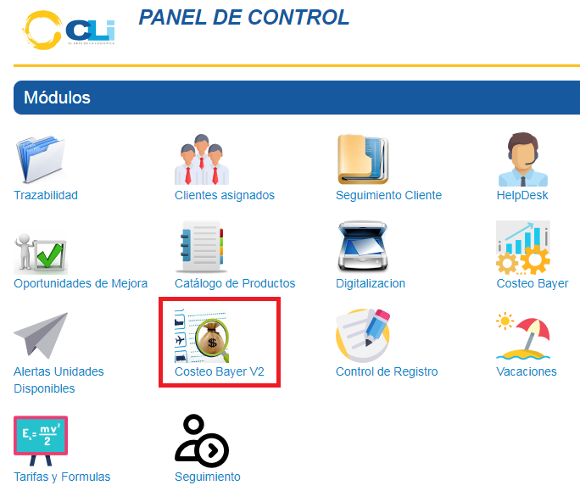

1. Se abrirá una ventana que mostrará un listado de ordenes con 3 pestañas:

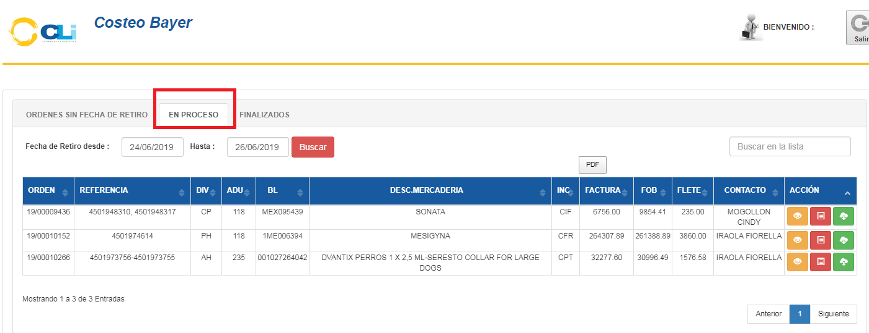

* Ordenes sin fecha de Retiro

En esta pestaña se mostrarán las ordenes que no tiene aún fecha de retiro, pero con disposición a generar el costeo. Para realizar la búsqueda el usuario debe de poner la orden de trabajo del file:

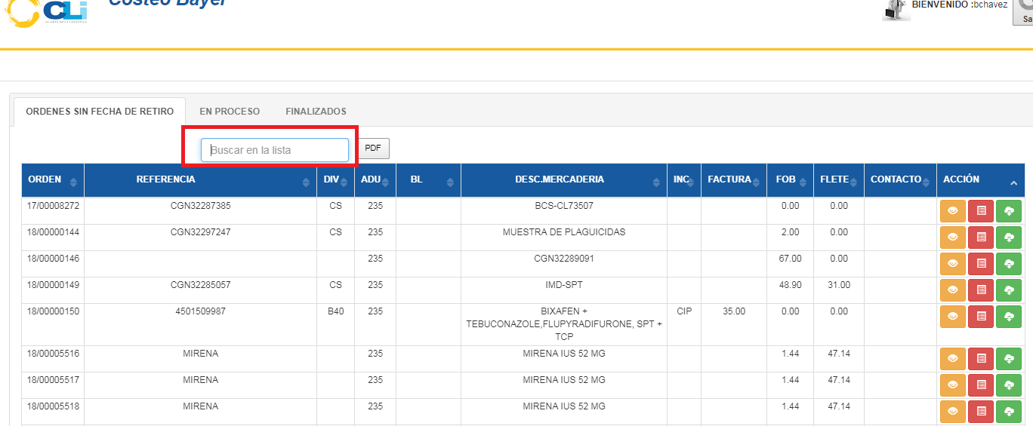

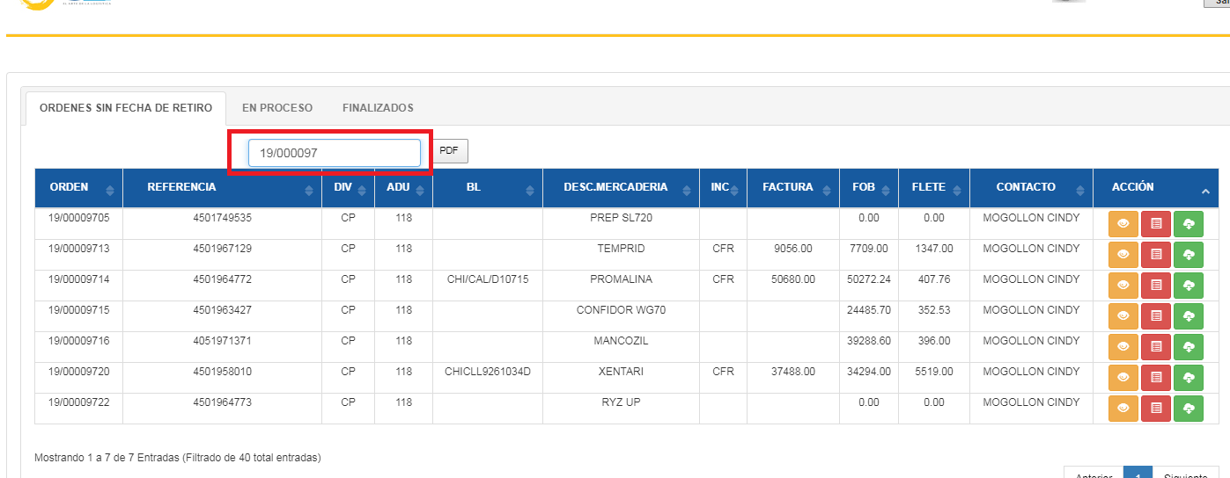

* En Proceso:

Se mostrarán todas las ordenes de Bayer que tengan fecha de retiro; este listado puede ser filtrado por:

* + **Fecha de Retiro**, donde colocaremos la fecha de inicio y fin de la búsqueda que deseamos que nos muestre.

Para colocar la fecha debemos hacer clic en los recuadros azules y se nos abrirá un pequeño calendario para poder seleccionar el día.

Una vez seleccionada la fecha **desde** y **hasta**, seleccionamos el botón **buscar**, de inmediato nos mostrara el listado de ordenes en el rango de las fechas colocadas.

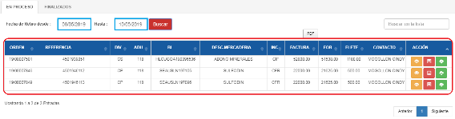

Hay que considerar que además de hacer los filtros sobre la fecha de retiro, también se puede hacer por el número de la orden de trabajo de a DUA.

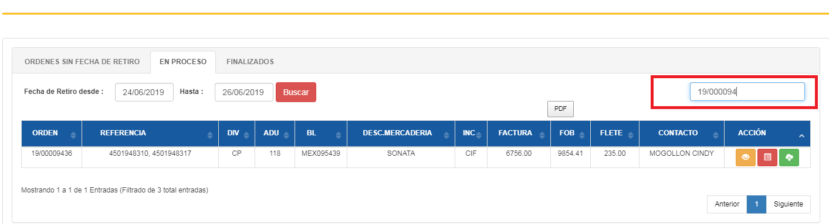

* Finalizados

En esta lista se va a poder mostrar todas las ordenes de trabajo cuyo costeo ya han sido enviadas al cliente. La búsqueda la información de esta lista es similar a la pestaña anterior ya que considerar buscar por fecha de retiro bajo un rango, y también buscar por número de orden.

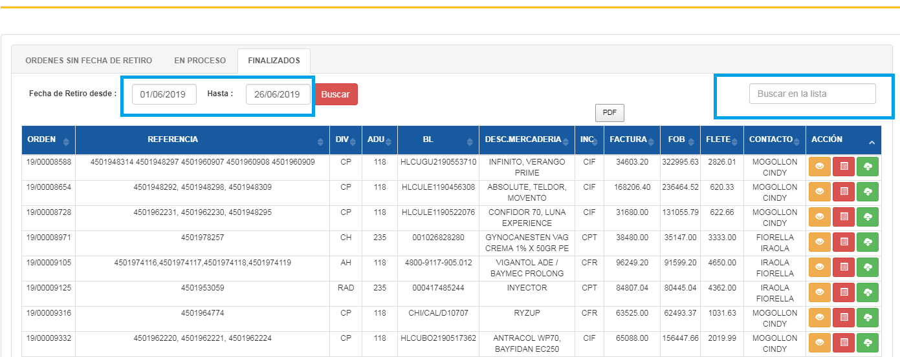

***Opciones de la lista:***

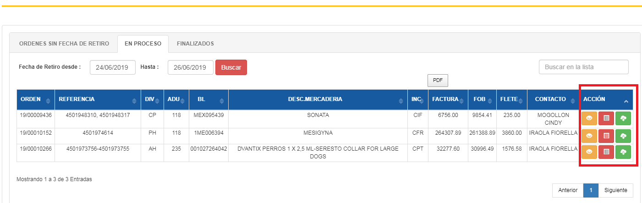Todas las listas mostradas en las 3 pestañas mantienen un conjunto de opciones; en el caso de los ejecutivos, el costeo esta opción nos permitirá buscar dentro de la lista de ordenes mostradas, para una búsqueda más específica.

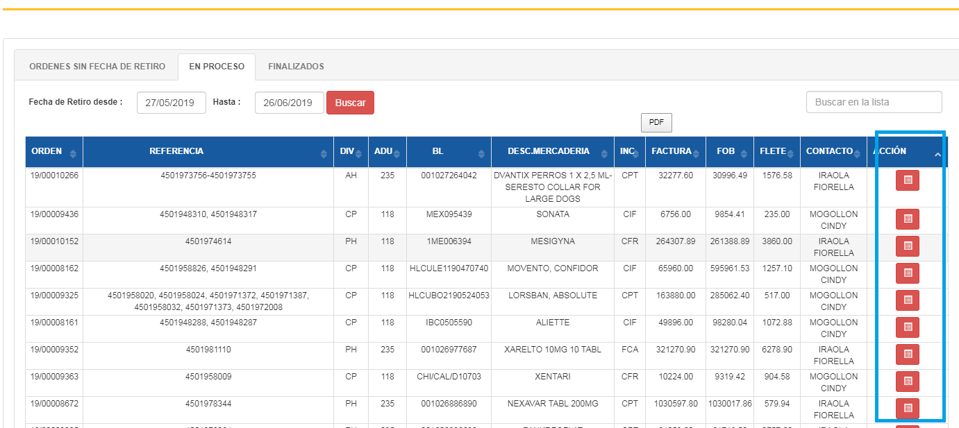En el caso de los facturadores que solo tiene la opción para visualizar en línea el costeo.

La lista nos mostrará el número de ORDEN, la REFERENCIA, el DIV, ADU, BL, DESC.MERCADERIA, INC, FACTURA, FOB, FLETE, CONTACTO, ACCION.

* + En la acción podemos observar 3 íconos:



**VER**



**VER COSTEO DE ORDEN**



**DESCARGAR**

* **VER**

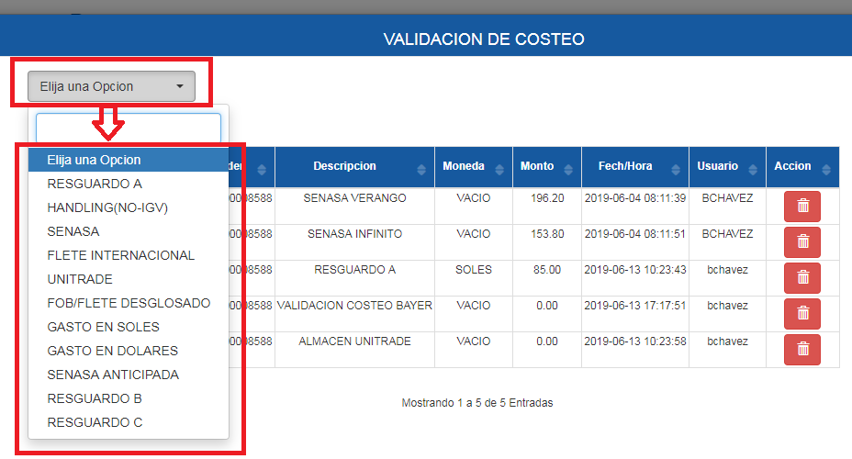Nos abrirá una ventana llamada “Validación de Costeo”, con un menú desplegable “Gastos”, en él podremos seleccionar diversas opciones para agregar nuevos gastos.

De acuerdo a cada opción elegida se deberá llenar lo solicitado y luego hacer clic sobre **Agregar**. Si estos gastos se encuentran ingresados en el módulo “**Tarifas y Formulas**”, al ser seleccionados en el menú desplegable, los datos se llenarán de manera automática.

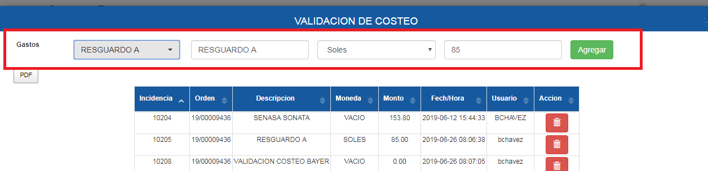

Siendo cualquier concepto de gasto a utilizar, majeado desde el módulo Tarifas y Formulas:

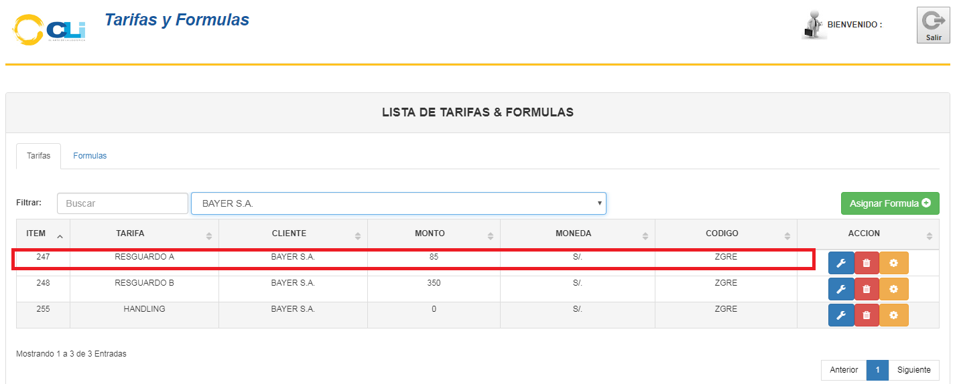

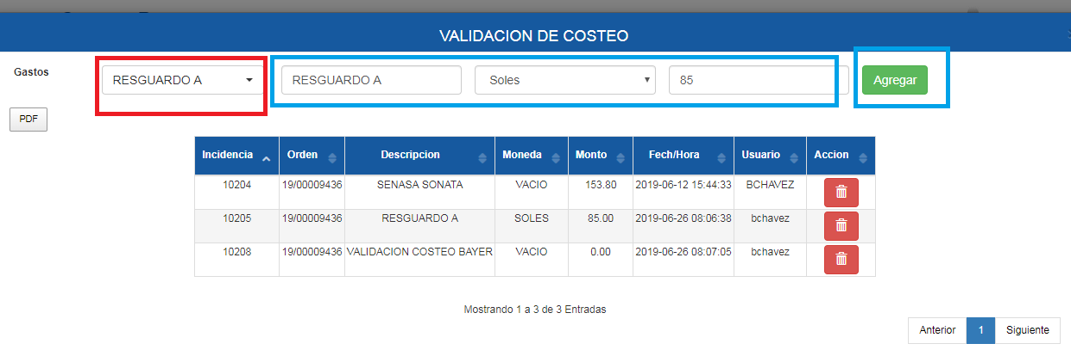Ejemplo: Tomando como referencia el ítem 247 **RESERVADO A,** tiene un gasto de 85 soles, entonces cuando en el menú desplegable seleccionemos gastos **reservados a,** los datos se llenarán de manera automática.

Si deseamos agregar ese gasto, solo debemos seleccionar el botón **agregar**.

Si deseamos eliminar algún gasto, solo debemos seleccionar el icono de la papelera roja.

Si deseamos agregar un nuevo gasto volvemos a seleccionar el menú desplegable de gastos.

Si deseamos visualizar los gastos en un archivo pdf, seleccionamos el botón **PDF**, y este nos descargara un archivo mostrando el cuadro de los gastos.

Hay que considerar que algunos gastos ya aparecen registrados de manera automática, tales como el caso del SENASA, debido a que el módulo lee información del sistema de solicitud de cheques; por lo que el ejecutivo debe considerar que en el ingreso de la información de la solicitud de pago a SENASA, incluya “**SENASA NOMBRE DEL PRODUCTO”**en la observación.

Esto hará que se genere la incidencia con referencia al gasto y automáticamente pueda visualizarse en el costeo de la orden correspondiente, respetando el prorrateo. Cuando la observación no siga ese patrón no se realizará ninguna acción.

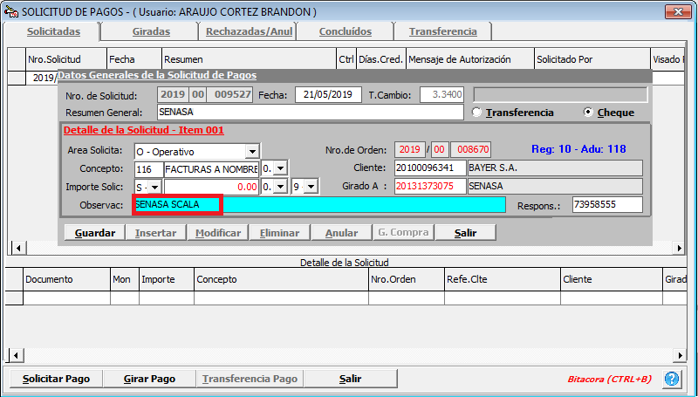



* **VER COSTEO DE ORDEN**

En esta ventana podremos observar el costeo de la orden, la cual cuenta con dos vistas, COSTEO DE NACIONALIZACION y COSTEO,

1. ***COSTEOS DE NACIONALIZACION:***

En esta pestaña observaremos todos los gastos de nacionalización que incluyen los impuestos, las facturas y notas contables.

Si el usuario es un ejecutivo le mostrará la siguiente lista con el aviso de si fue aprobado o no.

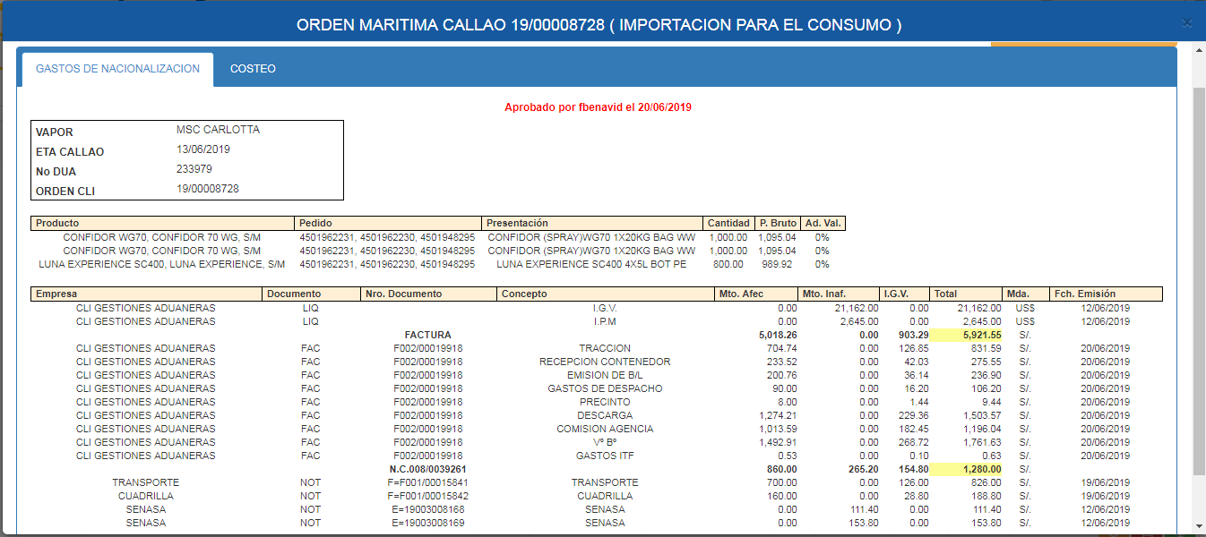

Si el usuario es un facturador la vista para esta pestaña mostrará opciones adicionales:

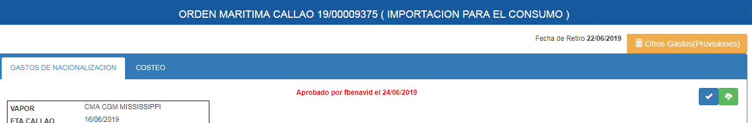

*Esta opción permite al facturador mandar su aprobación a través de un correo electrónico, en caso sea necesario.*

*Esta opción permite al facturador, exportar a Excel toda la vista del gasto de nacionalización en caso lo requiera.*

1. ***COSTEO:***

A diferencia de la pestaña anterior, acá se nos mostrará el cálculo del costeo según una vista:

*Vista Cindy*

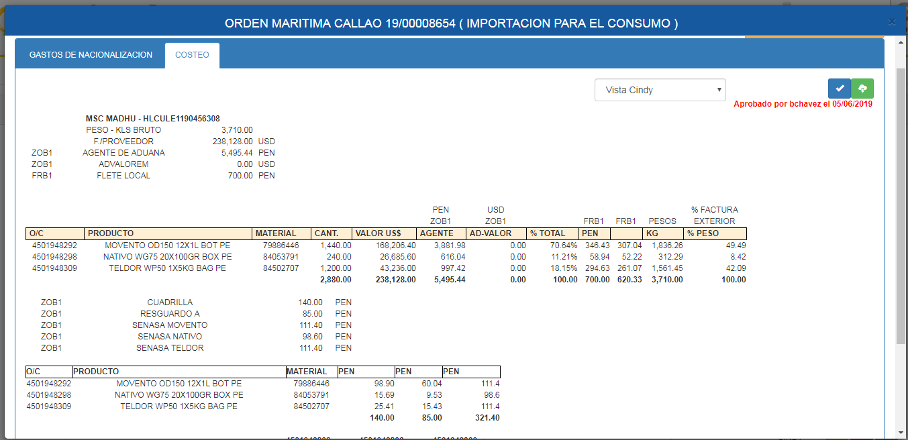

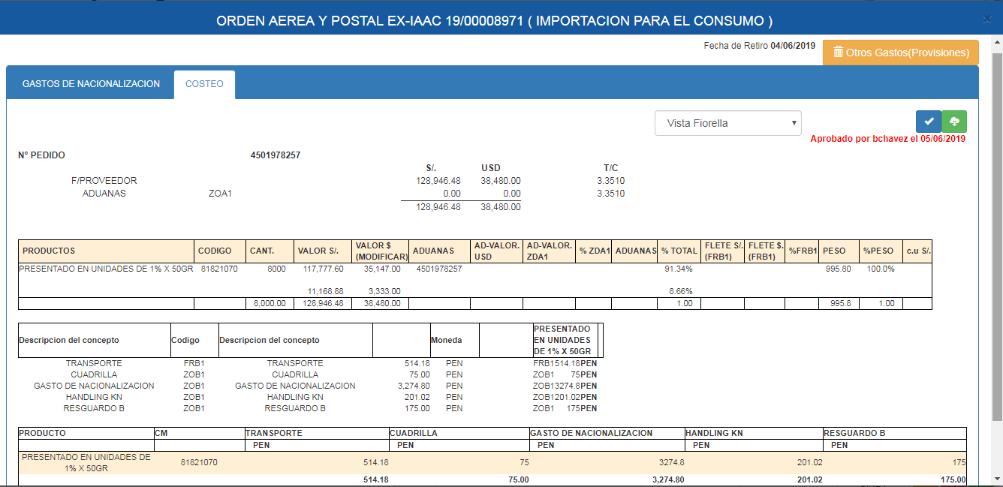*Vista Fiorella*

Alternamente, esta nos permitirá seleccionar el nombre de la persona con la cual se está trabajando la orden, **Vista Cindy** o **Vista Fiorella**.

Considere que, la vista automática dependerá de cómo se ha referenciado en el sistema aduanero, desde la apertura de una orden que realiza el ejecutivo:

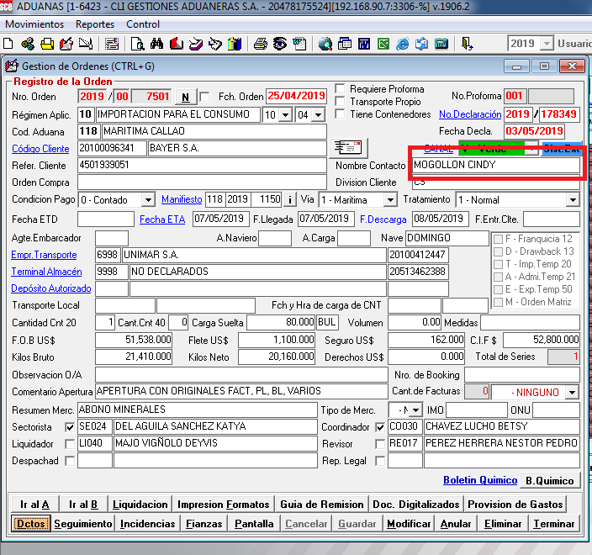

Es importante que el nombre sea seleccionado correctamente, para que el costeo se envié con el formato correcto, vía correo electrónico, a la persona encargada de analizarla. Para ello presione F1(con ello evitando algún error por ingreso manual).

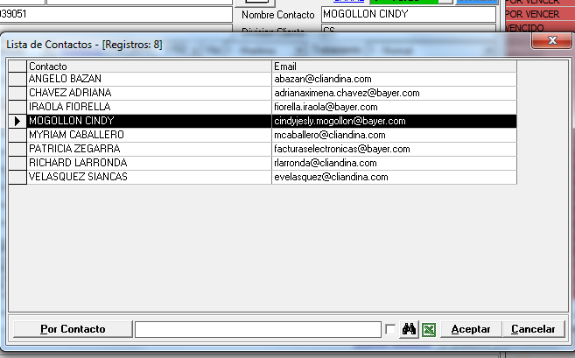

La vista de costeo, para el caso de que el usuario sea un ejecutivo, mostrará la opción de aprobación el cual al ser presionado generará un correo que llegará a la persona encargada a analizar el formato que le corresponde.

* 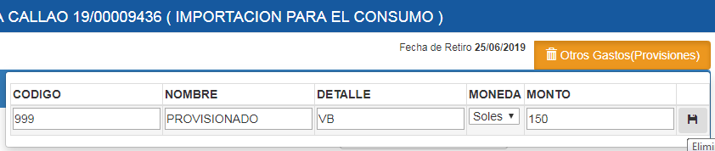Para ambos casos contamos con la opción Otros Gastos (Provisionales), esta opción nos permitirá añadir gastos a la orden:

**Descripción del concepto**

Seleccionamos la moneda, ingresamos el monto y hacemos clic sobre el botón **Guardar** para agregarlo en el costeo. Esto afectara de manera automática, tanto a la vista de gastos de nacionalización, como de costo y también a los archivos Excel que se manden al cliente.

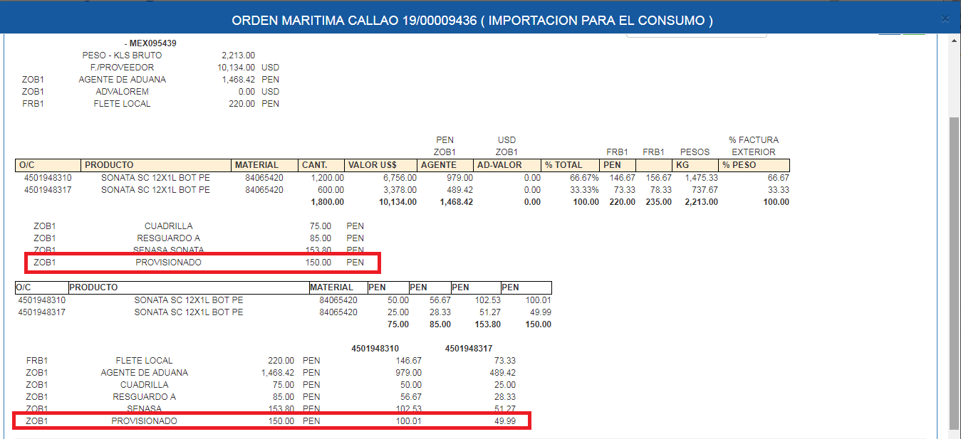

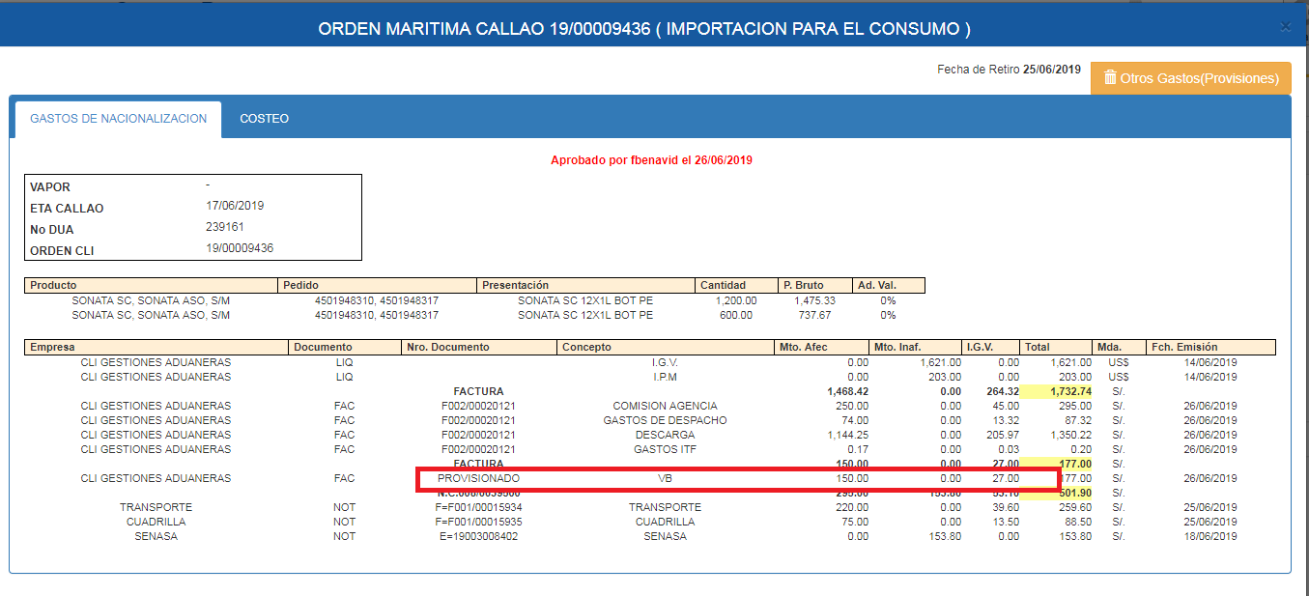



* **DESCARGA**

Esta opción nos permitirá ver el costeo generado que se ha enviado al cliente.

